**Hlíva růžová (sakura)***(Pleurotus djamour)*

Je houba lahodné chuti. Svým zbarvením se výrazně liší od ostatních hlív. Zatím co z hlívy ústřičné používáme většinou jen klobouky, hlívu růžovou zpracováváme celou. Plodnice je křehká, tedy nevydrží delší skladování. Její chuť Vás však mile překvapí. Je oblíbená dnes nejen v asijské kuchyni. Díky tomu, že při pěstování snáší vyšší teploty, stává se v letním období, oblíbeným doplňkem našeho jídelníčku. Můžeme ji grilovat, přidat k masu či do omáček, má významné využití i do hotových pokrmů, těstovinových či zeleninových salátů. Velmi snadno se upravuje.

Jak postupovat při pěstování?

Substrát umístěte do teploty 22°C – 25°C se světelný režim DEN/NOC nebo uměle svítíme po dobu asi 8 hod denně, ale ne přímé sluneční záření. V momentě, kdy povrch substrátu zrůžoví, igelit přilneme k povrchu, filtr by neměl být přímo v kontaktu se substrátem a po obvodu přelepíme izolepou vis obrázek. Kdekoliv na povrchu prořízneme igelit do tvaru křížku 1,5–2 cm, děláme maximálně 2 otvory. Velmi brzo se začnou objevovat vyrůstající růžové plodnice. Okolí substrátu udržujeme vlhké (mlžením, mokrá podlaha, atd…), mycelia uvnitř zahrádky by neměla přicházet přímo do kontaktu s vodou. Substrát zůstává po celou dobu pěstování na stejném stanovišti. Houby se musí stále udržovat vlhké.  
Plodnice je nutné vykroutit či odlomit těsně u bloku. Případné zbytky třeně je třeba odstranit, po několika dnech by se začaly rozkládat a plesnivět. Substrát plodí několikrát v tzv. vlnách.

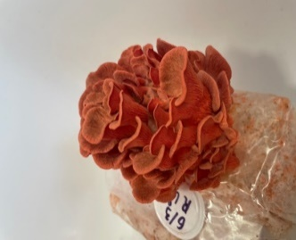 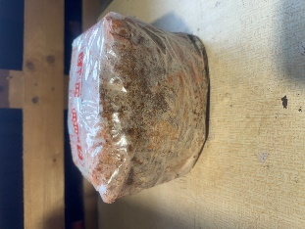 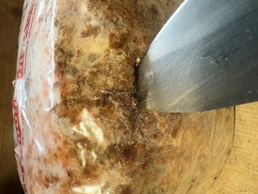

**Přejeme Vám mnoho úspěchů při pěstování.**